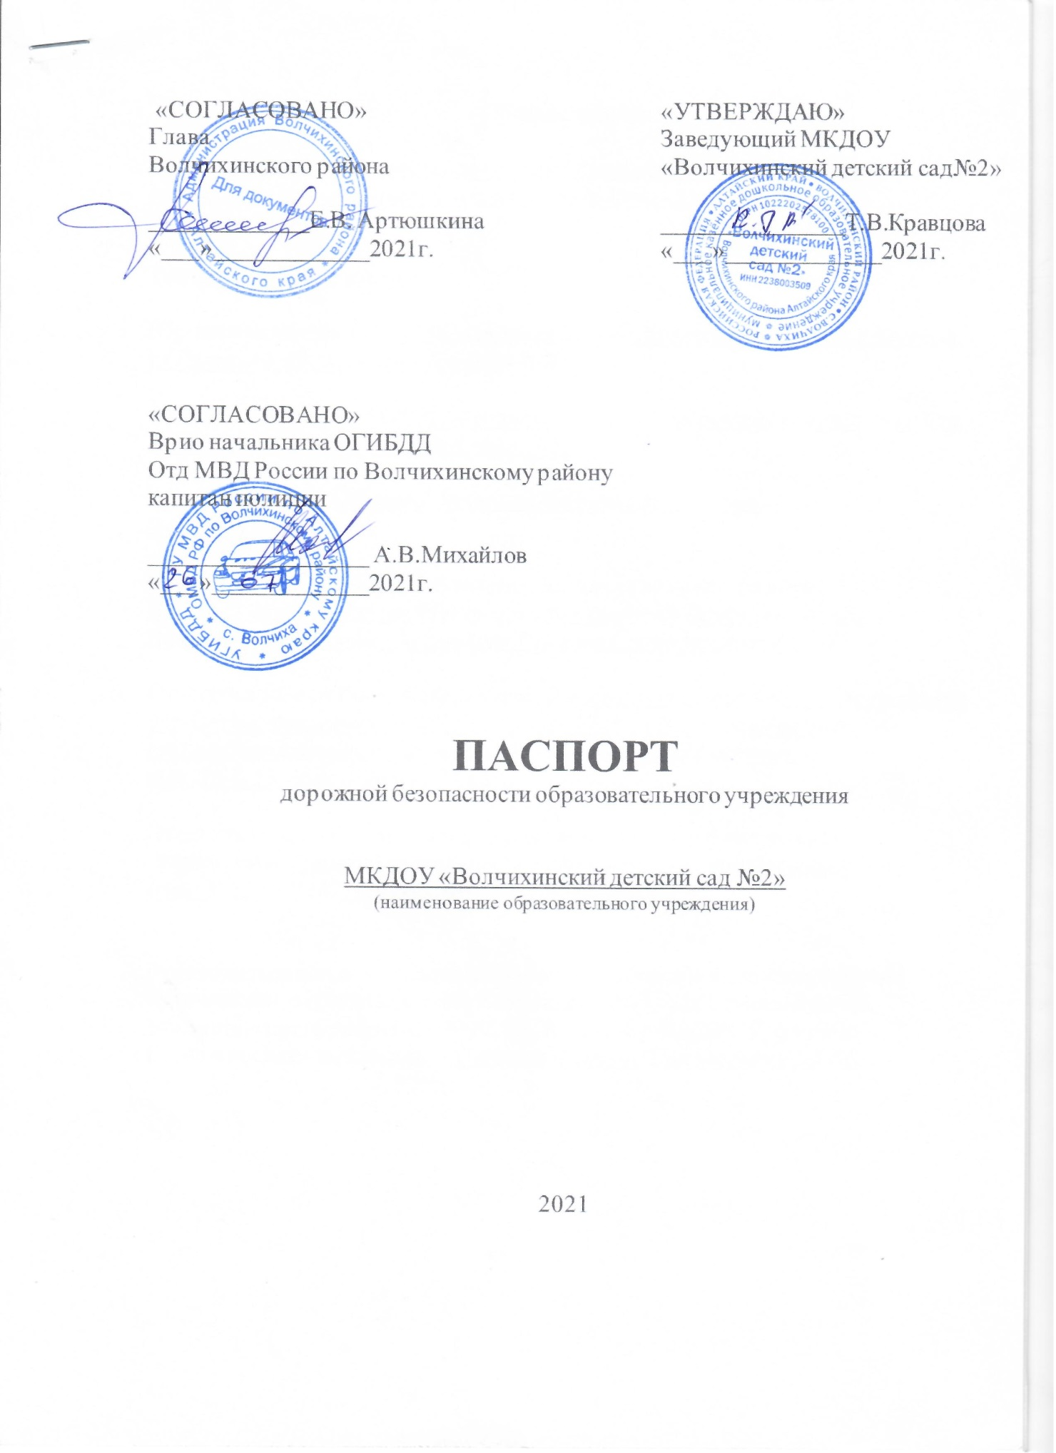

Общие сведения

Наименование: Муниципальное казённое дошкольное образовательное учреждение «Волчихинский детский сад №2»Волчихинского района Алтайского края

Тип:казённое учреждение

Юридический адрес :658930, Алтайский край, Волчихинский район, с.Волчиха, ул.Гагарина,38, ул. 30лет Октября,70В.

Фактический адрес:658930 , Алтайский край, Волчихинский район, с. Волчиха, ул. Гагарина,38 ,ул.30 лет Октября.70В.

Руководитель: Заведующий Кравцова Татьяна Викторовна
8 (38565) 22-4-87

Ответственные работники муниципального органа образования:
Ведущий специалист комитета по образованию и делам молодежи Волчихинского района Колмакова Татьяна Сергеевна,тел. 22-2-71

Ответственные от Госавтоинспекции: Инспектор по пропаганде безопасности дорожного движения ОГИБДД Отд МВД РФ по Волчихинскому району старший лейтенант полиции Ломакина Ирина Владимировна,
тел. 22-2-53; сот. 8-905-929-8833;

Ответственный работник за мероприятия по профилактике детского травматизма: старший воспитатель Катасонова Марина Александровна
(тел. 89133695187) (приказ №87от 16.07.2020г )

Руководитель или ответственный работник дорожно-эксплуатационной
организации, осуществляющей содержание ТСОДД:Государственное Унитарное предприятие «ГУП Дх АК Юго-западное ДРСУ, филиал Волчихинский» начальник - Своеволин Андрей Николаевич,22-5-86

Количество воспитанников–240 воспитанника
Наличие уголка по БДД - имеются, в коридоре на 1 этаже и в раздевалках групп детского сада
Наличие класса по БДД: - нет
Наличие автогородка (площадки) по БДД - нет
Время работы ОУ: 07.30-17.30

Телефоны оперативных служб:

- Дежурная часть Отд МВД РФ по Волчихинскому району 22-3-53, 02

- ОГИБДД Отд МВД РФ по Волчихинскому району 22-2-53

- Единая дежурная диспетчерская служба: 112

- Пожарная часть: 01, 010, 22-1-01

- Скорая медицинская помощь: 03, 030

Используемые сокращения:
ОУ – образовательное учреждение.
УДС – улично-дорожные сети.
БДД – безопасность дорожного движения.
ТСОДД – технические средства организации дорожного движения.
ПДД – правила дорожного движения
Отд – Отделение
МВД – Министерство внутренних дел
ОГИБДД – Отделение государственной инспекции дорожного движения
Содержание
- План-схема района расположения ОУ, пути движения транспортных средств и детей (воспитанников).
- Схема маршрутов движения организованных групп воспитанников МКДОУ "Волчихинский детский сад №2" к МКОУ «Волчихинская средняя школа №2», библиотеке, музея, РДК, ДШИ.
- Схема пути движения транспортных средств к местам разгрузки/погрузки МКДОУ «Волчихинский детский сад №2

